Fiche d’investigation de fonctionnalité

|  |  |
| --- | --- |
| **Fonctionnalité :** ​Barre de recherche | **Fonctionnalité #2** |
| **Problématique :** Afin de pouvoir filtrer les recettes en fonction de l’utilisateur nous avons mis en place un algorithme de recherche quand l’utilisateur tape des lettres dans la barre de recherche. | |

|  |  |
| --- | --- |
| **Option 1 : Boucle Foreach**  Dans cette option, nous avons une boucle prenant en compte chaque cas de figure possible (Description, titre, ingrédients) et passe chaque recette une par une à travers le filtre donné par l’utilisateur puis renvoyer chaque recette correspondant à ce filtre. | |
| **Avantages**  ​⊕ Plus transparent sur son fonctionnement.  ​⊕ Plus instinctif à comprendre. | **Inconvénients**  ⊖ Plus lent (**≈** 5.2%)  ⊖ Plus long. |
| **Nombre d’opérations par secondes (jsbench.me) : 12249.61 op/s** | |

|  |  |
| --- | --- |
| **Option 2 : Filtre**  Dans cette option, nous utilisons la fonction « filter » pour filtrer les recettes pour chaque cas de figure puis retourner la liste de recette filtrée par l’utilisateur. | |
| **Avantages**  ⊕​ Plus rapide.  ⊕​ Plus court. | **Inconvénients**  ⊖ Peut être plus compliquée à comprendre car appelle la fonction « filter » |
| **Nombre d’opérations par secondes (jsbench.me) : 12921.07 op/s** | |

**Solution retenue :**

Nous avons donc retenu l'approche « Filtre ». La raison étant que cette approche est plus rapide et moins longue, permettant moins d’attente à l’utilisateur lors de ses recherches et rendant le code moins long.

**Annexes**

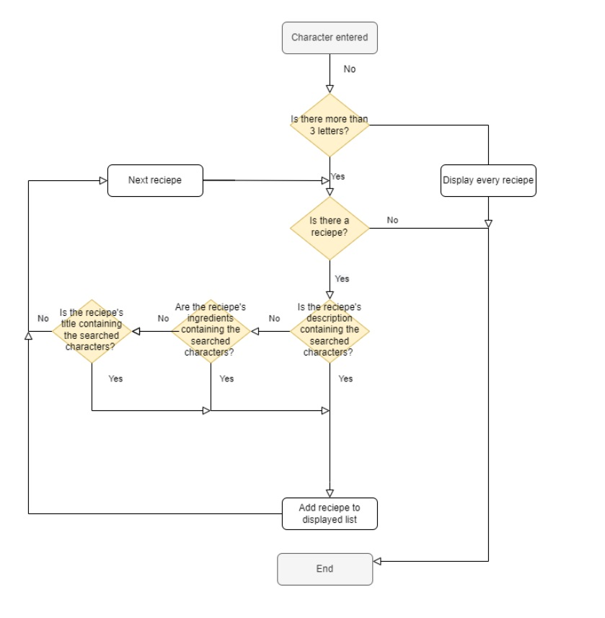

**Figure 1 – Foreach**

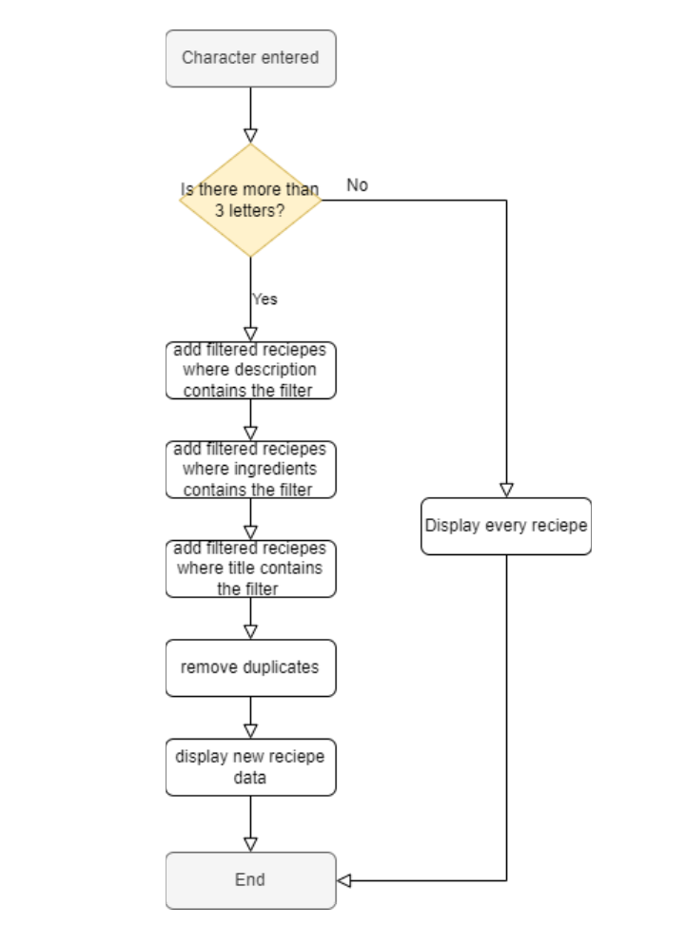

**Figure 2 : Filter**